Reciclando tú boleto (Pequeño Gran estímulo al reciclaje)

En apoyo a la economía estudiantil, se propone un proyecto amigable con el medio ambiente el cual consiste en un contenedor de materiales reciclables (PET y latas de aluminio), sin embargo las funciones de éste no se limitan exclusivamente a almacenar, todo lo contrario, cada usuario tendrá una credencial o cuenta exclusiva en el sistema que entre mayor número de materiales introduzca, le será posible tener más puntos, mismos que podrá canjear por un boleto de autobús, es una idea innovadora que fue propuesta en Japón, Argentina y actualmente en nuestro país por parte de la UNAM pero haciendo uso de tecnología china, la cual ofrece descuentos en tiendas departamentales y boletos del metro. Este nuevo plan, que ha tenido gran éxito, consiste en reciclar las botellas para llevarlas a un centro de canje de los muchos que existen; nuestra área y universidad estarían involucradas con los procesos de reciclaje inteligente de residuos sólidos.

¿Cómo funciona?

Comienzan separando las botellas de acuerdo al tipo de material. El usuario introducirá la botella aplastada, quedando almacenada en el interior de la máquina. De esta forma, el usuario genera puntos que podrá canjear a cambio de un boleto de autobús para poder viajar de su casa a la universidad o viceversa; esto atendiendo una de las principales problemáticas de nosotros los estudiantes, el no poder contar con los recursos suficientes para trasladarnos. Por cada envase de plástico que se lleve, se hace el abono de un punto en la tarjeta o cuenta del usuario, si es que decide no cambiarla por el porcentaje en el boleto; una expectativa es concretar convenios con proveedores que podrán ofrecer tiempo aire celular o boletos de cine.

Se contempla realizar este plan en conjunto con alumnos de Mantenimiento Industrial, quienes construirían el mecanismo encargado de diferenciar y separar los materiales, esta idea aún se analizara a profundidad, ya que se espera la aprobación de este componente como su “Proyecto integrador”, beneficiando a 2 áreas simultáneamente.

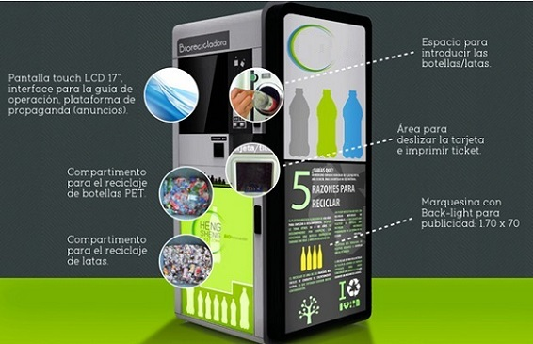

¿Por qué nuestra propuesta es innovadora?

* Beneficiará directamente a los alumnos en el pago de su transporte. (Aún se analizan otras formas de recompensa como lo son boletos de cine o tiempo aire celular)
* Ninguna universidad en el estado ha desarrollado un proyecto de esta magnitud, permitiendo que la UTCV y el área de TIC sea pionera.
* Existiendo un beneficio de por medio, se crea conciencia ambiental en los alumnos.
* Pocos proyectos en la universidad son desarrollados colaborando diferentes áreas. (TIC y MI)
* Esta idea será desarrollada completamente por alumnos mexicanos y no por empresas extranjeras haciendo uso de tecnología y mano de obra china o japonesa.
* En un pequeño sondeo realizado al alumnado de esta universidad, se reflejó el amplio interés de ese grupo por emplear esta contenedor a la brevedad posible.
* Se disminuirá el número de residuos que son depositados fuera de los botes de basura, y que dan como consecuencia un mal aspecto a la universidad.
* La UTCV proyecta poseer la certificación ISO 14000 que busca establecer un sistema de gestión ambiental efectivo, por lo tanto este proyecto reafirma el compromiso que tiene la universidad con el medio ambiente, dando evidencias claras del cumplimiento cabal de esta responsabilidad.

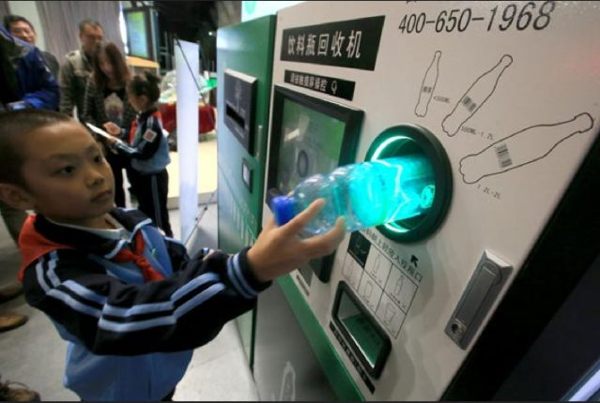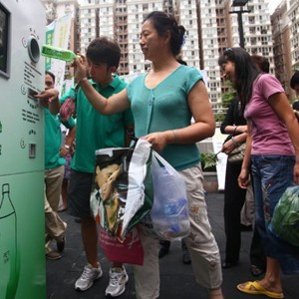

Jorge Alducin Vázquez

José Antonia García González

José Manuel Molina Fidencio

Ángel Martínez Hernández

ITI 7A